单级压缩机与双级压缩机的区别

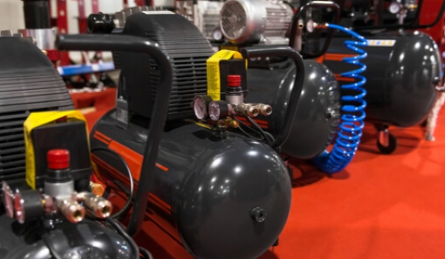
空气压缩系统被用于各种家庭、商业和工业应用中。根据预期的应用，单级或双级压缩机可能更合适。在本文中，我们将讨论如何区分这两种变体，以及它们的优点和用途。
单级和双级压缩机的比较
单级空气压缩机和双级设备之间的关键区别是压缩过程中涉及的阶段数量。
对于单级压缩机，拉入其进气阀的空气只被压缩一次，然后被输送到存储单元或直接到预定应用的出口。相比之下，双级压缩机将进气口的空气在压力增加的情况下进行不间断两级压缩。
此外，单级压缩机通常用于较小规模的应用，通常由气体驱动。双级压缩机通常由电力驱动，在需要压缩空气的大型应用中很有用。

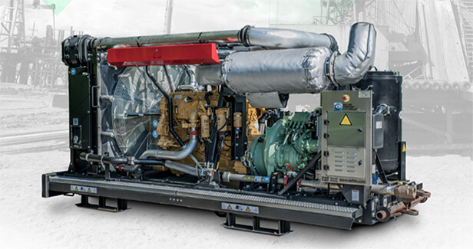
如何判断压缩机组的级数
确定空气压缩机组的级数的最简单方法是检查气缸的尺寸和计算存在的进气口数量。单级压缩机将有统一尺寸的气缸，每个气缸都有其进气口，而双级压缩机将只有一个进气阀和不统一的气缸。
单级空气压缩机
下面概述了考虑使用单级空气压缩机时需要了解的最重要的事项。
单级压缩机的用途
单级压缩机设备在各种木工和金属工艺应用中很受欢迎。下面介绍了其中的一些用途。
木工工艺
精确的木材切割、组装和精加工需要电动工具，使这个过程更容易、更快、更有效。空气动力的锯子、打钉机、钻头和打磨机是从事木材加工的人的有效选择。
金属加工
我们日常使用的大多数设备、机器和设备都含有金属部件。由于金属的抗拉强度比其他非金属高，制造这些部件需要专门的工具来切割、塑造和组装。气动压缩机在将金属塑造成不同应用所需的各种配置方面发挥了关键作用。
单级压缩机的优点
单级压缩机的主要优点强调如下
单级压缩机组比双级压缩机组更便宜
重量较轻，便于单个工作人员的操作
电动型号是节能的
双级空气压缩机
下面强调了两级空气压缩机的主要用途和优点。
两级压缩机的用途
双级压缩机非常适合各种工业规模的应用，包括汽车装配/维修、航空航天工程以及食品和饮料制造。
汽车组装/维修
在汽车制造厂，双级空气压缩机可以驱动各种生产阶段，包括提升多个车辆部件，包括发动机组、框架和外壳。其他用途包括螺丝和螺栓的固定，润滑/润滑，和油漆的整理。
航空航天工程应用
双级气动压缩机在航空航天工程中几乎是不可缺少的。这些强大的空气压缩机被整合到飞机制造的不同阶段，包括部件锻造、切割、加工、整形、组装、紧固和精加工。
食品和饮料制造
除了当地采购的新鲜水果和食品外，全世界消费的很多食品都是在工厂里大量准备和包装的。商业食品和饮料的制备通常需要双级空气压缩机来驱动各种工艺，包括以下。
搅拌
切碎
结霜
灌装
封口
贴标签
包装
探索用于食品包装的制氮机。
两级压缩机的优点
双级压缩机的主要优点包括：
与单级设备相比，压缩空气的立方值更大，从而提高了效率
运行时温度较低，在日常运行中产生的热量较少
非常适用于大规模应用
我需要多少个压缩机级数？

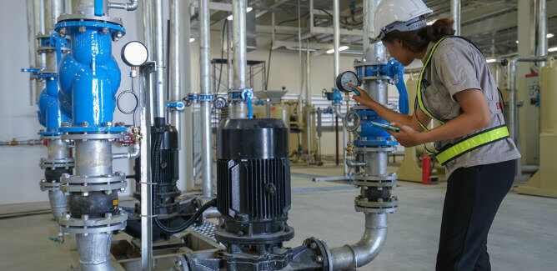
不同的应用领域领域需要的压缩机级数会有所不同。对于规模较小的单一工种工作，单级压缩机会表现得很好。但是，如果是工业规模的制造，那么两级空气压缩机是更合适的选择。

